МИНОБРНАУКИ РОССИИ

Федеральное государственное бюджетное образовательное учреждение высшего образования

НИЖЕГОРОДСКИЙ ГОСУДАРСТВЕННЫЙ ТЕХНИЧЕСКИЙ

УНИВЕРСИТЕТ им. Р.Е.АЛЕКСЕЕВА

Институт радиоэлектроники и информационных технологий

Кафедра прикладной математики

Динамическая память

ОТЧЕТ

По лабораторной работе

по дисциплине

Языки и методы программирования

РУКОВОДИТЕЛЬ:

________________ Моисеев А.Е.

СТУДЕНТ:

________________ Зырянов Е.А.

22-ПМ-1

Работа защищена «___» ____________

С оценкой ________________________

Задание на лабораторную работу:

1. Загрузить текст из файла в динамический массив, разбить на отдельные слова, вывести слова по одному слову на каждой строке.

Цель работы:

Познакомиться с динамической памятью.

Ход работы:

1) Написали программу:

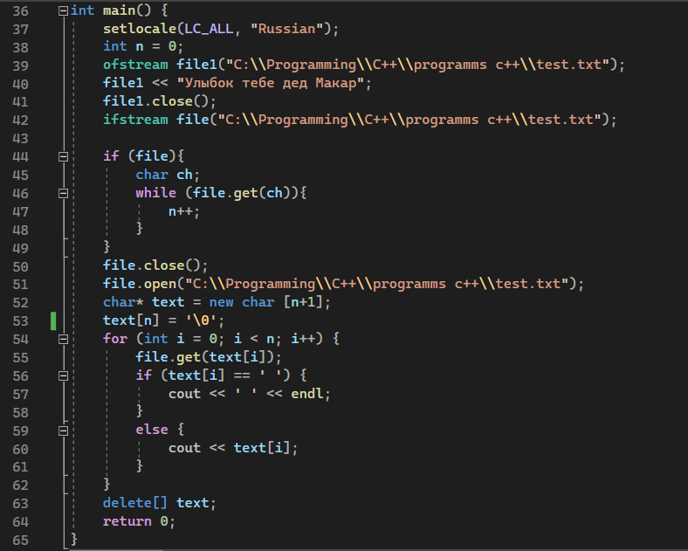

Результат программы:

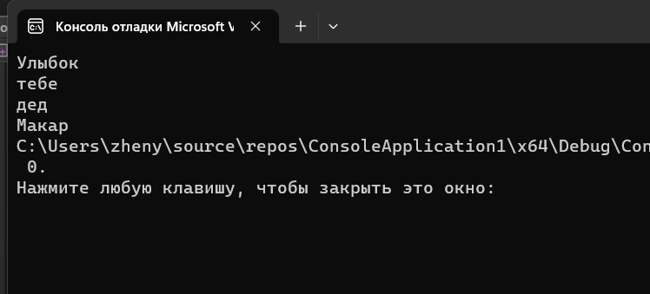

Код программы:

int main() {

setlocale(LC_ALL, "Russian");

int n = 0;

ofstream file1("C:\\Programming\\C++\\programms c++\\test.txt");

file1 << "Улыбок тебе дед Макар";

file1.close();

ifstream file("C:\\Programming\\C++\\programms c++\\test.txt");

if (file){

char ch;

while (file.get(ch)){

n++;

}

}

file.close();

file.open("C:\\Programming\\C++\\programms c++\\test.txt");

char* text = new char [n+1];

text[n] = '\0';

for (int i = 0; i < n; i++) {

file.get(text[i]);

if (text[i] == ' ') {

cout << ' ' << endl;

}

else {

cout << text[i];

}

}

delete[] text;

return 0;

}

Вывод: Познакомились с динамической памятью.